НАЦІОНАЛЬНИЙ УНІВЕРСИТЕТ

"ПОЛТАВСЬКА ПОЛІТЕХНІКА ІМЕНІ ЮРІЯ КОНДРАТЮКА"

Навчально-науковий інститут інформаційних технологій та

робототехніки

Кафедра комп'ютерних та інформаційних технологій і систем

**Розрахунково-графічна робота**

з “WEB-програмування”

Варіант №7

**Тема :** Кафедра АСУ закладу вищої освіти

Студента групи 101-ТК

Дрижирук І.С.

Керівники роботи:

Викладач

Ю.М.Здоренко

Полтава – 2023

**Зміст**

**Вступ**……………………………………………………………………………..3

**Розділ 1. Аналіз предметної області**………………………………..4

1.1 Предметна область…………..……………………………...….4

1.2 Основні завдання………………………..………..……………4

1.3 Технології програмування…………………………..…..…….4

1.4 Потенційні виклики………………………..………...………...4

Висновок до розділу1.……………………………….……………5

**Розділ 2. Проектування (розробка) архітектури додатку на**

**вибір технологій його реалізації**…………………………………...5

2.1Процеспроектування структури головного сайту…………..5

Висновок до розділу 2.……………………………………………10

**Розділ 3. Переваги розробленого веб-додатку і остаточний результат**……………………………………………………………..11

**Висновки**.…………………………………………………………….14

**Список використаних джерел**…………………………………….15

**ВСТУП**

Кафедра автоматизованих систем установи вищої освіти є одним з ключових відділень нашого навчального закладу, яке забезпечує студентів необхідними знаннями та навичками в галузі програмування та автоматизованих систем. Ця кафедра відіграє важливу роль у формуванні майбутніх фахівців, які здатні ефективно впроваджувати сучасні технології та розробляти інноваційні програмні рішення.

Один із основних напрямків діяльності кафедри - це підготовка студентів до роботи з автоматизованими системами у сфері вищої освіти. Студенти отримують навички розробки програмного забезпечення, яке використовується для оптимізації та автоматизації навчальних процесів. Кафедра також активно займається дослідженнями в галузі штучного інтелекту, розробки веб-додатків та мобільних додатків для покращення освітнього процесу.

**Мета роботи:** Метою цієї розрахунково-графічної роботи є створення та впровадження інтерактивної платформи для кафедри автоматизованих систем управління (АСУ) у закладі вищої освіти з метою поліпшення ефективності комунікації, забезпечення зручного доступу до навчальних ресурсів та підтримки навчального процесу.

**РОЗДІЛ 1**

**АНАЛІЗ ПРЕДМЕТНОЇ ОБЛАСТІ**

* 1. Предметна область

Кафедра АСУ спеціалізується на розробці програмного забезпечення та інструментів для вирішення розрахункових і графічних задач. Це може включати в себе створення програм для чисельного аналізу, моделювання реальних процесів, візуалізації результатів та інших задач, що вимагають обчислювальних методів. Кафедра зосереджується на розробці програмного забезпечення, яке допомагає вирішувати складні інженерні, наукові та практичні завдання.

* 1. Основні завдання

Основні завдання кафедри включають розробку програм для вирішення різноманітних розрахункових задач (наприклад, структурний аналіз, динамічні моделі, оптимізація) та графічного відображення отриманих результатів. Також може проводитися дослідження нових алгоритмів та методів обчислювальної математики.

* 1. Технології програмування

Для досягнення поставлених завдань, кафедра може використовувати різноманітні мови програмування та інструменти. Це можуть бути мови, такі як Python, MATLAB, C++, Java, а також спеціалізовані обчислювальні пакети та бібліотеки.

* 1. Потенційні виклики

Розробка програмного забезпечення для розрахунково-графічної роботи може стикатися з викликами, пов'язаними з точністю розрахунків, ефективністю алгоритмів, візуалізацією складних даних та інтеграцією з іншими системами.

**Висновок до розділу:**

Кафедра Автоматизованих Систем Управління (АСУ) зосереджується на розробці програмного забезпечення та інструментів для вирішення розрахункових і графічних задач в області інженерії, науки та практики. Основні завдання кафедри включають розробку програм для різноманітних розрахункових задач і їх графічного відображення. Важливими аспектами є також дослідження нових алгоритмів та методів обчислювальної математики.

**РОЗДІЛ 2**

**ПРОЕКТУВАННЯ (РОЗРОБКА) АРХІТЕКТУРИ ДОДАТКУ ТА ВИБІР ТЕХНОЛОГІЙ ЙОГО РЕАЛІЗАЦІЇ**

2.1Процеспроектування структури головного сайту

Необхідно розробити структуру інформаційного порталу "Кафедра АСУ закладів вищої освіти" з використанням веб-технологій. Основні компоненти цього порталу включають наступне:

1. **Головна сторінка:** Це основний вхідний пункт на портал, де користувачі зможуть знайти загальну інформацію про навчальний заклад. Головна сторінка приверне увагу відвідувачів за допомогою слайдера із зображеннями університету. Також на цій сторінці єсть головні новини та футер.
2. **Шапка сайту з логотипом:** Верхня частина сторінки міститиме логотип, що забезпечить ідентифікацію та візуальний зв'язок.
3. **Меню:** Навігаційний елемент, що буде містити посилання на ключові розділи порталу. Відвідувачі матимуть можливість швидко переходити до розділів "Головна", "Про заклад", "Галерея картинок" "Новини" та "Контакти".
4. **Слайдер:** Елемент змінюваних зображень або слайдер буде використовуватися для відображення трьох зображень університету.
5. **Вивід 10 головних новин порталу:** На головній сторінці буде розміщено блок, який відобразить 10 основних новин, що стосуються університету.
6. **Підвал сайту (Футер):** Нижня частина сторінки міститиме назву університету.

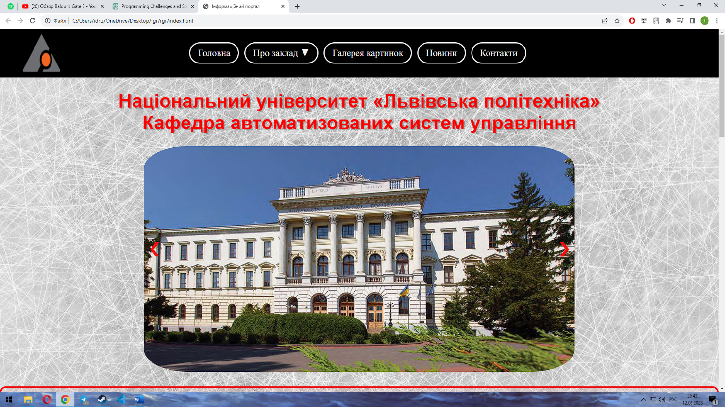

Мал.1 Головна сторінка сайту і слайдер

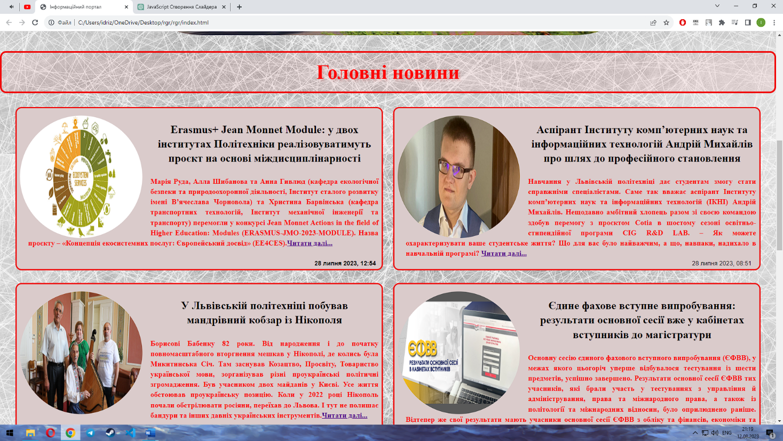

Мал.2 Головні новини університету

Клікнувши на текст "Читати далі", можна перейти до повного опису статті.

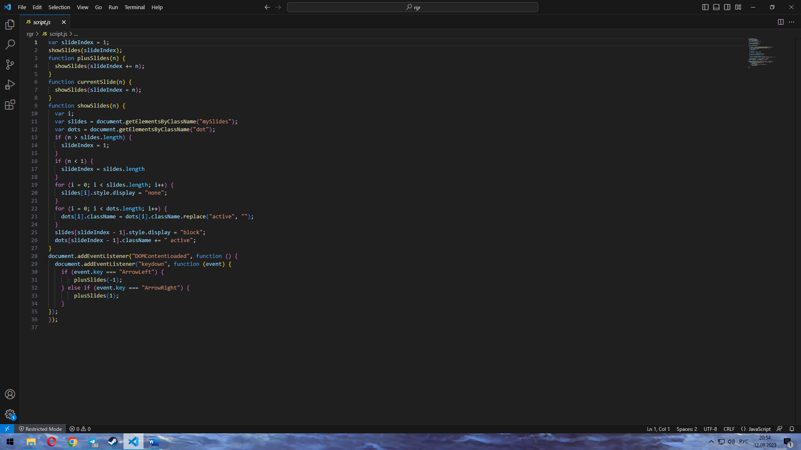

Мал. 3 Код слайдера

Для створення слайдера була використана мова програмування JavaScript.

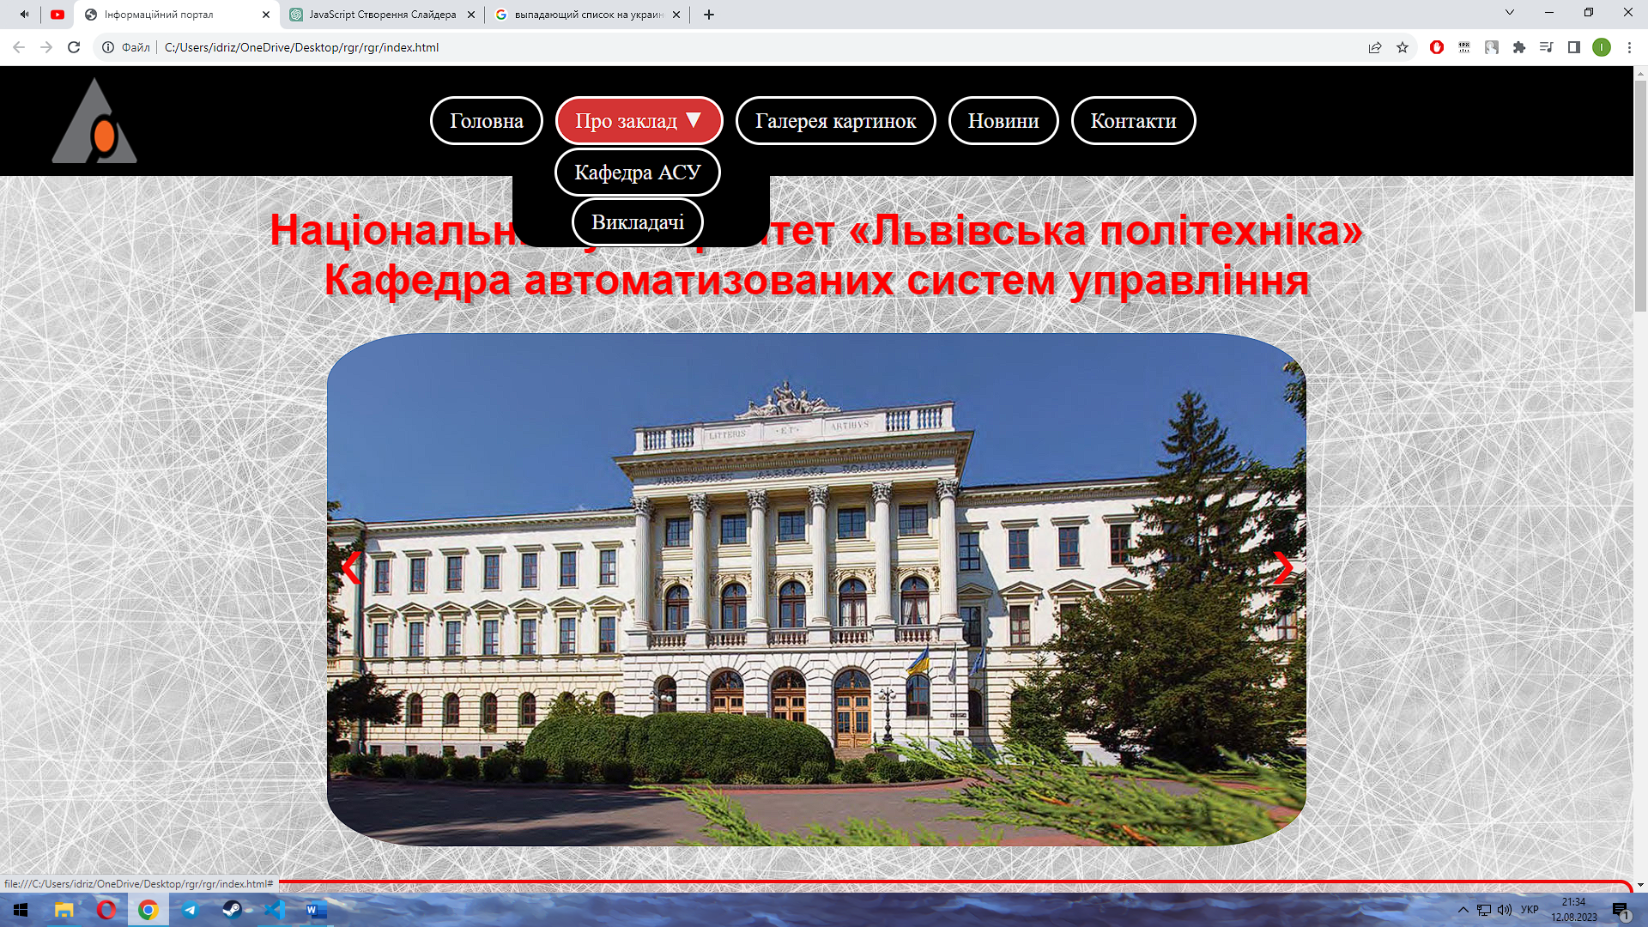

Мал. 4 Випадаючий список

Також, у меню був доданий випадаючий список з двома пунктами, які дозволяють користувачам перейти на інші сторінки: "Кафедра АСУ" і "Викладачі". Користувачі можуть обрати будь-який з цих пунктів, щоб швидко перейти на сторінку з відповідною інформацією.

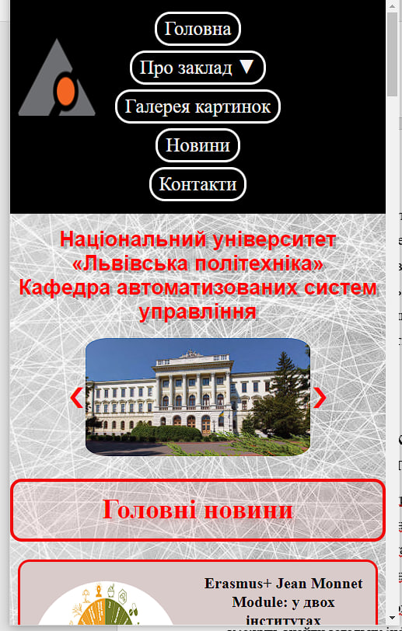

Мал. 5 Адаптація під мобільну версію

Також на цьому веб-сайті була виконана робота з адаптації для зручного відображення на різних пристроях, включаючи мобільні та настільні версії. Це дозволяє забезпечити оптимальний зручний перегляд контенту незалежно від типу пристрою, яким користувач скористується для доступу до сайту.

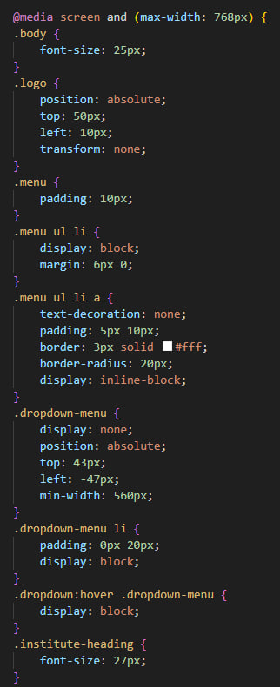  
Мал. 6 Css код адаптивної версії для телефона

Вище наведено шматок CSS коду, який допоможе нашому веб-сайту належним чином відображатися на маленьких екранах, зокрема на смартфонах

**Висновок до розділу:**

В процесі розгляду розробки архітектури інформаційного порталу "Кафедра АСУ закладів вищої освіти" були визначені основні компоненти структури порталу. Головна сторінка є вхідним пунктом, де представлена загальна інформація про навчальний заклад. До важливих елементів стали слайдер з зображеннями університету та блок з 10 головних новин, які відображають актуальні події. У меню є випадаючий список, який дозволяє легко переходити між розділами "Кафедра АСУ" та "Викладачі".

Для надання динамічності та візуального ефекту головній сторінці був доданий слайдер, реалізований з використанням мови програмування JavaScript. Адаптація для мобільних версій сайту показує зусилля забезпечити оптимальний вигляд контенту на різних пристроях, забезпечуючи зручний доступ для користувачів.

Отже, весь проект поєднує елементи дизайну, програмування та адаптації для створення функціонального та естетичного веб-порталу, який відповідає сучасним стандартам і надає користувачам зручну можливість отримати інформацію про навчальний заклад.

**РОЗДІЛ 3**

**ПЕРЕВАГИ РОЗРОБЛЕНОГО ВЕБ-ДОДАТКУ І ОСТАТОЧНИЙ РЕЗУЛЬТАТ**

Зручний доступ до інформації становить одну з найважливіших переваг вашого розробленого веб-додатку для кафедри автоматизованих систем управління. Головна сторінка додатку виступає в ролі центрального пункту входу, де студенти, викладачі та інші зацікавлені особи можуть легко та оперативно знаходити інформацію, необхідну для їх діяльності та взаємодії з кафедрою.

Завдяки слайдеру зображень, який розміщений на головній сторінці, відвідувачі можуть відразу ж отримати візуальне уявлення про кафедру та навчальний заклад. Це створює перше враження та залучає увагу, надаючи веб-додатку професійного та сучасного обличчя.

Популярні новини, розміщені на головній сторінці, дозволяють швидко і зручно отримати огляд найважливіших подій та оновлень, що відбуваються на кафедрі та в університеті загалом. З допомогою блока новин користувачі можуть швидко перейти до підробного опису новини за допомогою посилання "Читати далі".

Меню та випадаючий список, розташований на видному місці, дозволяють легко переходити до різних розділів додатку, таких як "Про кафедру", "Викладачі", "Галерея зображень" та інші. Це робить навігацію зручною та інтуїтивно зрозумілою для будь-якого користувача, незалежно від його досвіду використання веб-сайтів.

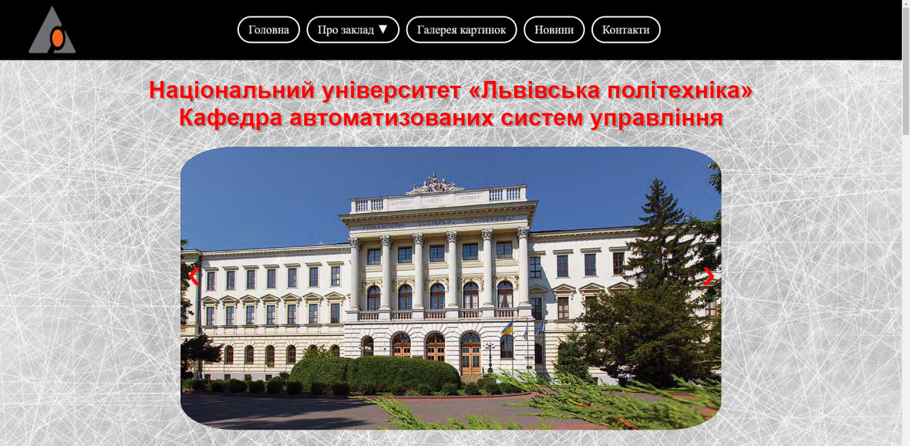

Мал.7 Головна сторін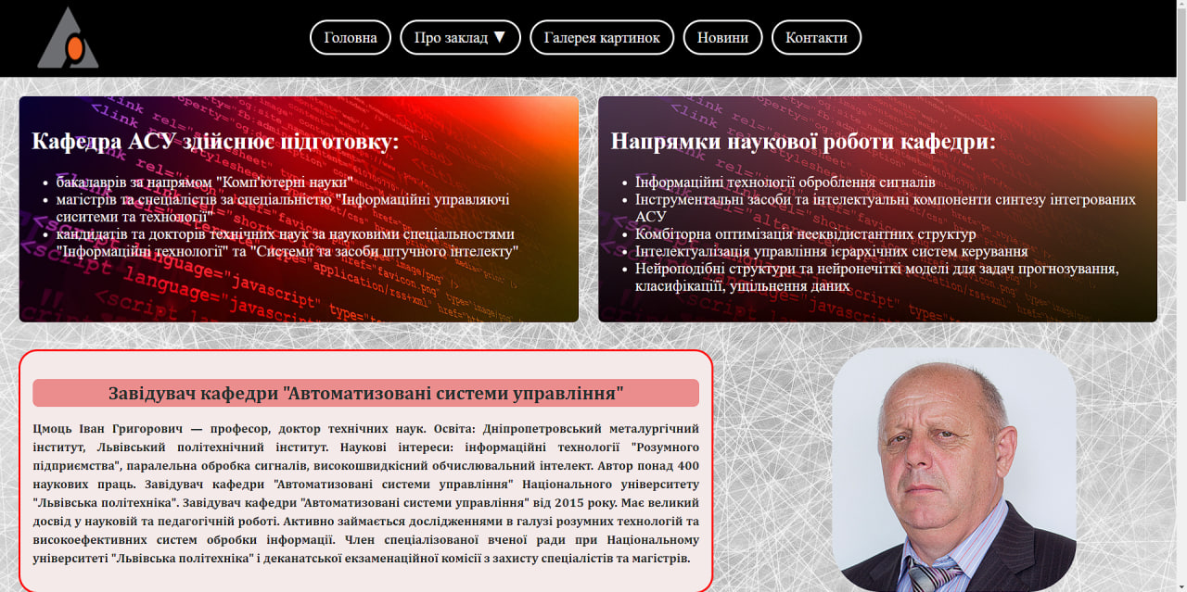

Мал.8 Кафедра АСУ

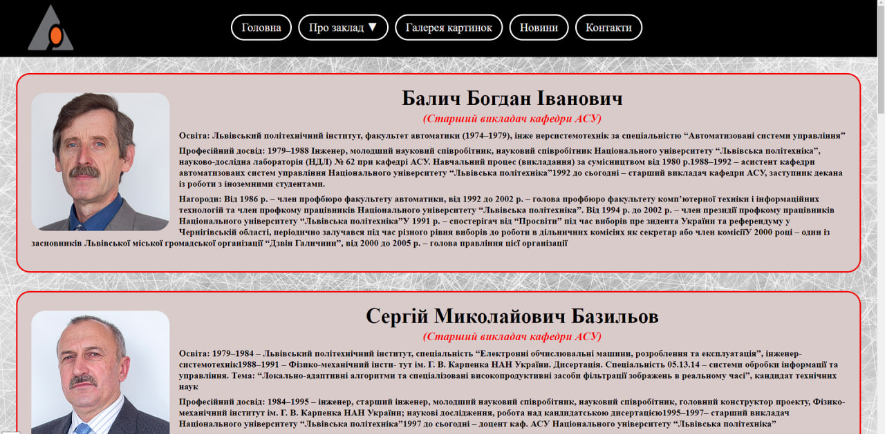

Мал.9 Викладачі

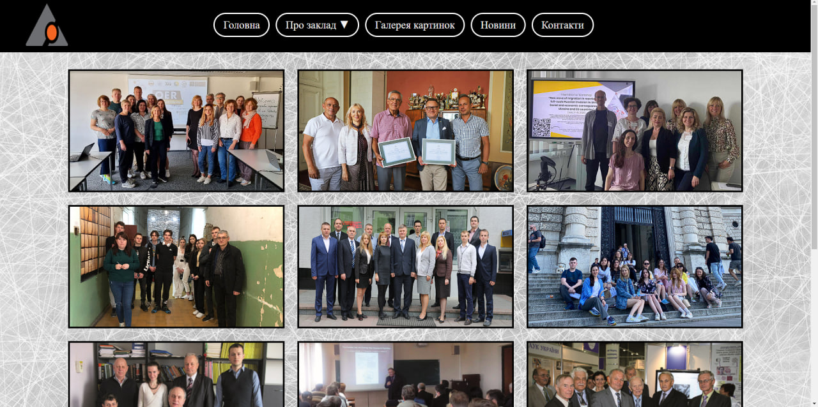

Мал.10 Галерея картинок

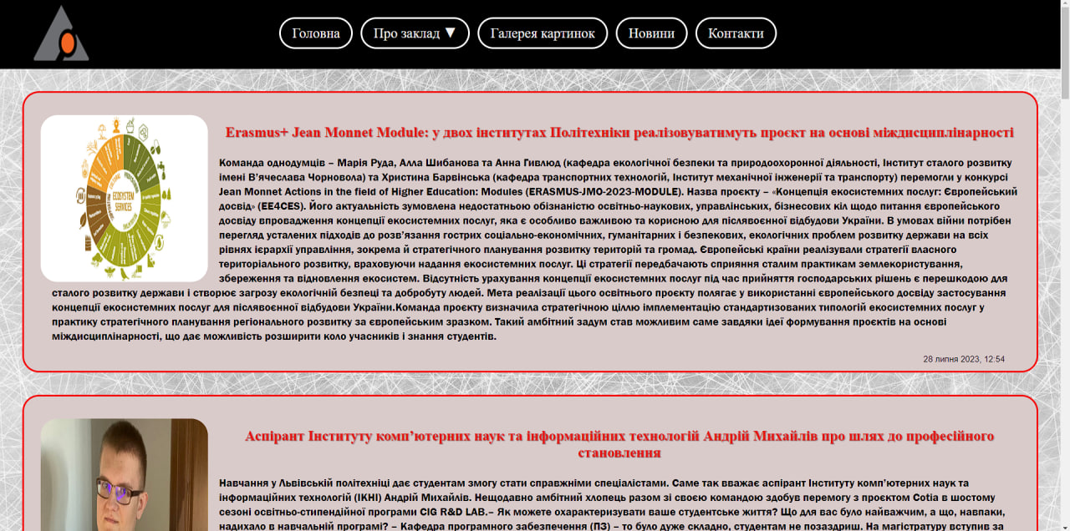

Мал.11 Актуальні новини

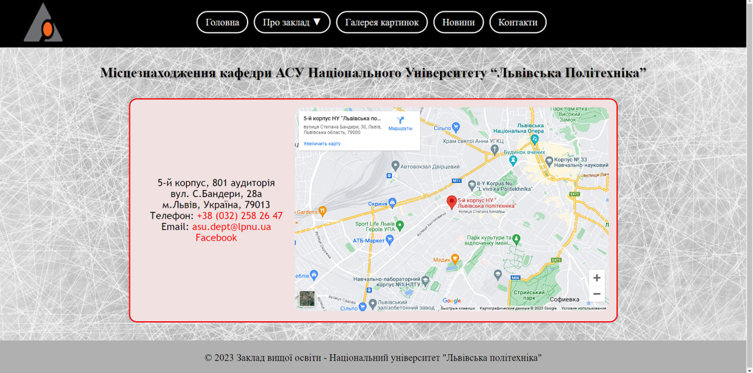

Мал.12 Контакти на місцезнаходження кафедри АСУ

**ВИСНОВКИ**

Розроблений веб-додаток для кафедри автоматизованих систем управління (АСУ) університету є результатом завзятої та дослідницької роботи. Цей веб-додаток виявився важливим інструментом, спрямованим на поліпшення ефективності комунікації, сприяння доступу до навчальних ресурсів та забезпечення підтримки навчального процесу. Він став унікальним засобом взаємодії між кафедрою та всіма зацікавленими сторонами, надаючи їм зручний та інтуїтивний інтерфейс для здійснення різних завдань.

Переваги цього веб-додатку включають зручний доступ до інформації завдяки добре організованій структурі та інтерфейсу. Головна сторінка додатку привертає увагу завдяки слайдеру зображень та блоку новин, що надає користувачам можливість ознайомитися з актуальною інформацією. Адаптивний дизайн дозволяє зручно переглядати контент на будь-яких пристроях.

Крім того, веб-додаток підтримує легку навігацію та інтерактивний досвід, що сприяє залученню користувачів до взаємодії з додатком. Використання сучасних технологій, таких як JavaScript, дозволяє забезпечити технічну якість та продуктивність.

В цілому, розроблений веб-додаток відображає великий потенціал для покращення спілкування, навчання та обміну інформацією на кафедрі АСУ. Його реалізація є важливим кроком у напрямку забезпечення сучасних інструментів для підтримки навчальних та дослідницьких процесів, сприяючи підготовці майбутніх фахівців з програмування та автоматизованих систем.

**СПИСОК ВИКОРИСТАНИХ ДЖЕРЕЛ**

Офіційна документація HTML, CSS та JavaScript:

HTML: <https://developer.mozilla.org/en-US/docs/Web/HTML>

CSS: <https://developer.mozilla.org/en-US/docs/Web/CSS>

JavaScript: <https://developer.mozilla.org/en-US/docs/Web/JavaScript>

Офіційна документація Google Maps: <https://developers.google.com/maps>

Проект на GitHub: <https://github.com/Igor240609/rgr>

Проект завантажено на безкоштовний хостинг Vercel: [https://vercel.com/](https://vercel.com/%20)

Веб-сайт створено за допомогою програми Visual Studio Code: <https://code.visualstudio.com/>

Офіційна документація Visual Studio Code: <https://code.visualstudio.com/docs>

Дані для веб-сайту були взяті з двох джерел: [http://asu.lp.edu.ua/](http://asu.lp.edu.ua/%20) та [https://lpnu.ua/.](https://lpnu.ua/)